Инструкция по использованию личного кабинета участниками регионального этапа всероссийской олимпиады школьников
- За три дня до начала предметной олимпиады участнику на электронную почту придут логин/пароль от личного кабинета. Проверьте папки «Входящие» и «Спам»
- Вход в личный кабинет осуществляется с официального сайта всероссийской олимпиады школьников в Республики Коми http://talant.kriro.ru/
- В верхней левой части экрана нажмите кнопку «Вход»
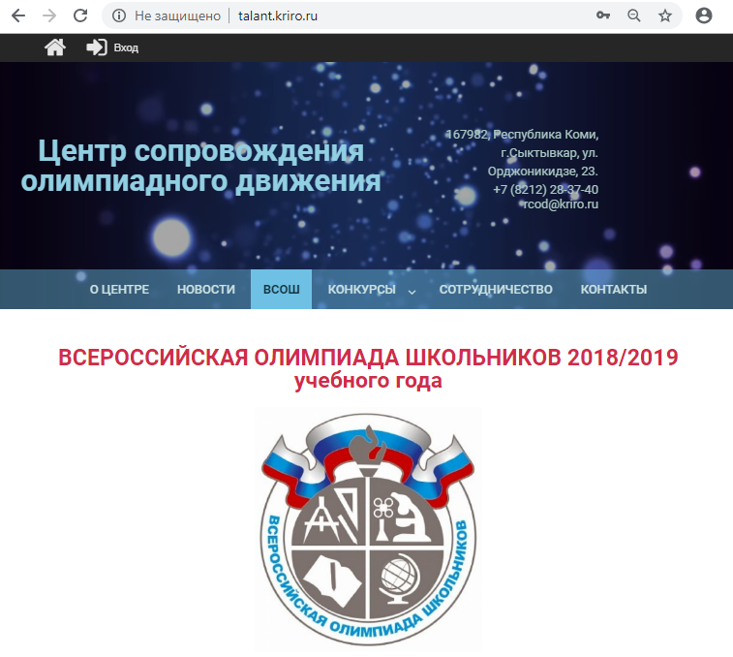
- Кликнув по кнопке, Вы попадете на страницу авторизации в личном кабинете. В открывшемся окне введите логин и пароль, которые пришли вам на электронную почту. Нажмите кнопку «Вход»
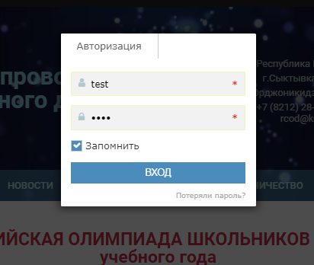

5.Нажмите на иконку в правой верхней части экрана.
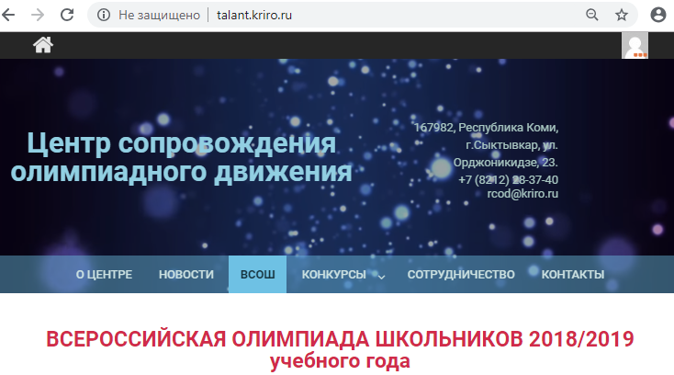
- Вы попадёте в свой профиль в личном кабинете. Здесь участник Олимпиады должен заполнить все данные отмеченные звездочкой*, а также может изменить пароль.
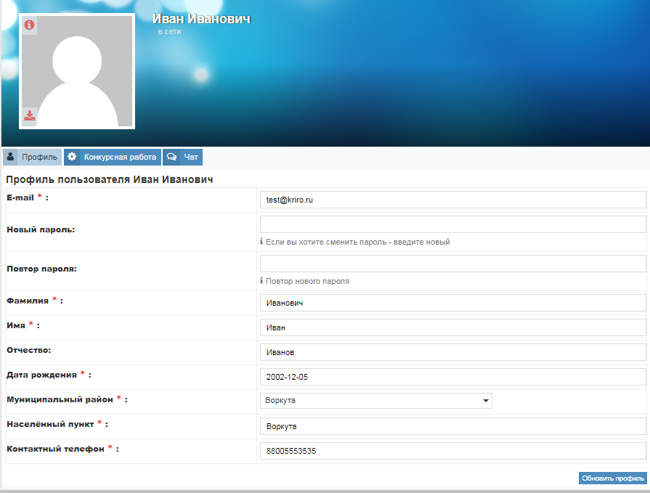
- Во вкладке «Конкурсная работа» участник регионального этапа Олимпиады может увидеть свою работу и, при необходимости, подать апелляцию. Сроки выкладывания олимпиадных работ участников от 2 до 4 дней.

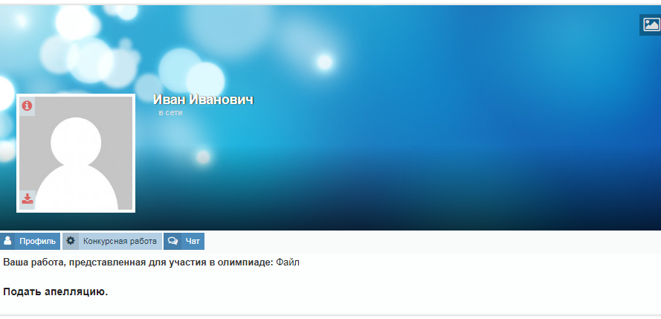
- В чате, в графе «контакты» участник находит председателя комиссии по предмету и может задать интересующей его вопрос.
